Manual de usuario de SLAMCart3D
Guía para configurar, ejecutar y examinar experimentos reproducibles de localización y mapeo.
Producto | Versión y autoría
SLAMCart3D | 0.1.0, versión de desarrollo
Autores | Francisco Javier Burgos Flórez; Juan Pablo Hoyos Sánchez; Juan Guillermo Popayán Hernández
Repositorio | https://github.com/fjburgosf/SLAMCart3D
Fecha | 2026-09-29 UTC

1 Alcance del programa
SLAMCart3D permite simular un robot diferencial, degradar sus sensores de manera controlada, ejecutar tres baselines de estimación y comparar trayectorias y mapas con una referencia conocida. También genera datasets y estudia una frontera exploratoria entre operación aceptable y fallo. El robot se mueve en un plano dentro de mundos extruidos; las figuras y nubes 3D no significan que la estimación tenga seis grados de libertad.

2 Requisitos y puesta en marcha
La aplicación de escritorio se ha compilado para Windows como una carpeta que contiene SLAMCart3D.exe y sus dependencias. La compilación fue autoverificada en el equipo de desarrollo; aún no se ha comprobado en un Windows limpio. Para ejecutar los ejemplos desde el código, se necesita Python 3.10 o posterior y las dependencias del archivo pyproject.toml.
1. Extraiga íntegramente el ZIP del ejecutable dentro de una carpeta con permisos de escritura.
2. Abra la carpeta SLAMCart3D y ejecute SLAMCart3D.exe.
3. Elija Español o English en la esquina superior derecha; el cambio conserva los valores del formulario.
4. Cargue un archivo YAML de configs o configure los campos de la pestaña Experimento.
El destino predeterminado de los resultados está junto al ejecutable. Si ese directorio no admite escritura, el programa muestra un error y no redirige los archivos silenciosamente; seleccione una carpeta de salida permitida antes de volver a ejecutar.

3 Configuración de un experimento
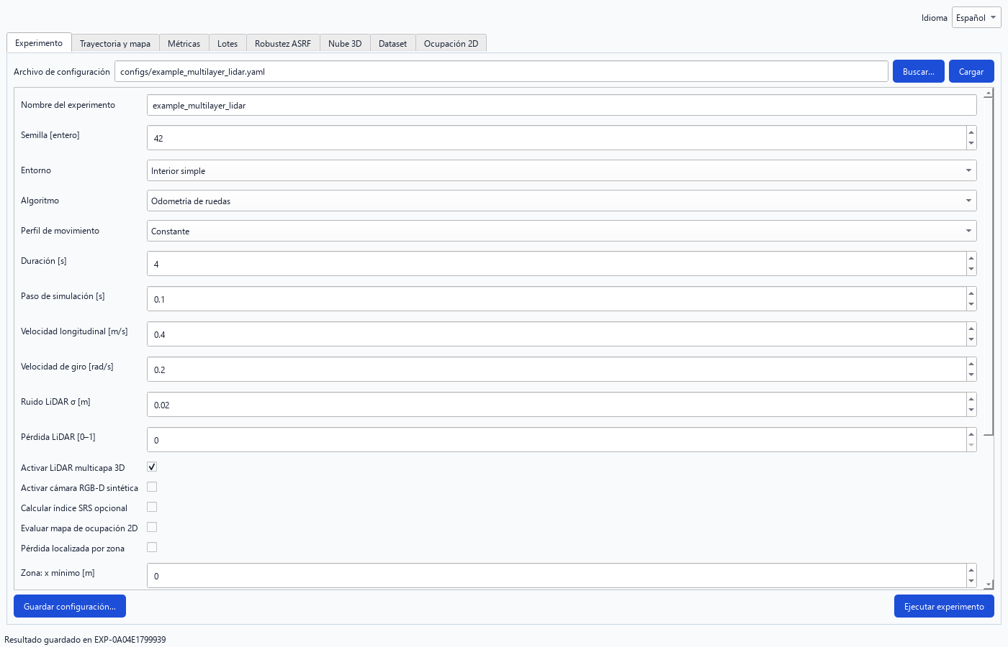
Figura 1. Formulario real de SLAMCart3D con el ejemplo de LiDAR multicapa cargado. La pestaña muestra los parámetros principales y conserva opciones avanzadas del YAML.
En Experimento, seleccione el mundo, el algoritmo y el perfil de movimiento; indique semilla, duración, paso temporal, velocidad y degradaciones. Puede activar LiDAR multicapa 3D, cámara RGB-D esquemática y mapa de ocupación 2D. El botón Guardar configuración escribe un YAML reutilizable. Los segmentos del movimiento programado y otros ajustes detallados se editan en el YAML.
Campo principal | Cómo interpretarlo
Semilla [entero] | Repita exactamente la misma realización de mundo y perturbaciones.
Duración y paso [s] | La duración debe ser un múltiplo entero del paso temporal.
Velocidad longitudinal [m/s] | Comando del centro del vehículo para perfiles no programados.
Velocidad de giro [rad/s] | Comando angular; los tramos YAML la reemplazan en modo programado.
Ruido LiDAR σ [m] | Desviación estándar de la perturbación de distancia de retornos válidos.
Pérdida LiDAR [0–1] | Probabilidad de que una medida de haz no esté disponible.

Selección | Efecto sobre la corrida
Odometría de ruedas | Integra las ruedas medidas y transforma los puntos LiDAR con la pose estimada.
Fusión ruedas e IMU | Usa velocidad longitudinal de ruedas y giro de IMU; vuelve al giro de ruedas si falta IMU.
Odometría ICP | Registra escaneos LiDAR consecutivos con una predicción de ruedas como prior.
Semilla | Fija la secuencia pseudoaleatoria para repetir sensores y degradaciones.

4 Ejecución y lectura de resultados
1. Pulse Ejecutar experimento y espere el estado de finalización; la simulación trabaja en segundo plano.
2. Revise Trayectoria y mapa para comparar la ruta verdadera con la estimada y los puntos LiDAR.
3. Abra Métricas para consultar ATE, RPE, deriva, disponibilidad y calidad del mapa.
4. Si activó LiDAR multicapa, abra Nube 3D; arrastre para girar y use la rueda para acercar.
5. Examine los CSV, el YAML y metadata.json en la subcarpeta EXP creada en resultados.
ATE RMSE y RPE traslacional se expresan en metros; valores menores indican menor error. La disponibilidad mide poses finitas y no demuestra que el seguimiento sea preciso. El F1 del mapa combina precisión y cobertura de paredes; áreas no observadas pueden reducir el recall. El contador de contacto con paredes revisa la trayectoria central muestreada, sin radio del chasis.
Métrica | Lectura correcta
ATE RMSE [m] | Error global de posición tras una alineación rígida SE(2), sin escala.
RPE traslacional [m] | Error de desplazamiento relativo entre poses consecutivas.
RPE angular [rad] | Error de giro relativo entre poses consecutivas.
F1 de mapa [0–1] | Equilibrio entre coincidencias y cobertura de paredes estáticas.
Disponibilidad [0–1] | Fracción de estimaciones finitas, no porcentaje de poses exactas.
Tiempo [s] | Costo observado en ese equipo; no compare entre equipos sin control.

En la carpeta EXP, config.yaml representa las entradas exactas; metadata.json conserva identificador, algoritmo, semilla y huella del código; trajectory.csv permite graficar ambas rutas sin abrir la GUI; metrics.csv contiene un valor por métrica; map/ contiene el mapa puntual y los productos opcionales de nube u ocupación. Guarde la carpeta completa al comunicar un resultado, porque una figura sin configuración y semilla no basta para repetirlo.

5 Ejemplo reproducible con gráficas tridimensionales
Las figuras 2 y 3 se generaron desde los datos exportados por una corrida real del ejemplo configs/example_multilayer_lidar.yaml con semilla 42 y algoritmo dead_reckoning. No son capturas de una interfaz vacía. El comando reproducible es:
slamcart3d run configs/example_multilayer_lidar.yaml --plot
Dato verificado | Resultado
Identificador | EXP-0A04E1799939
Semilla y algoritmo | 42; dead_reckoning
Puntos 3D medidos | 6 550
ATE RMSE | 0.000118 m
F1 de paredes 3D | 0.6192
Contacto central con paredes | 0
Huella SHA-256 del código | 1346872c66ab4deb8bbef93183b712c91735d090c8bd38f650abab9808039bfb

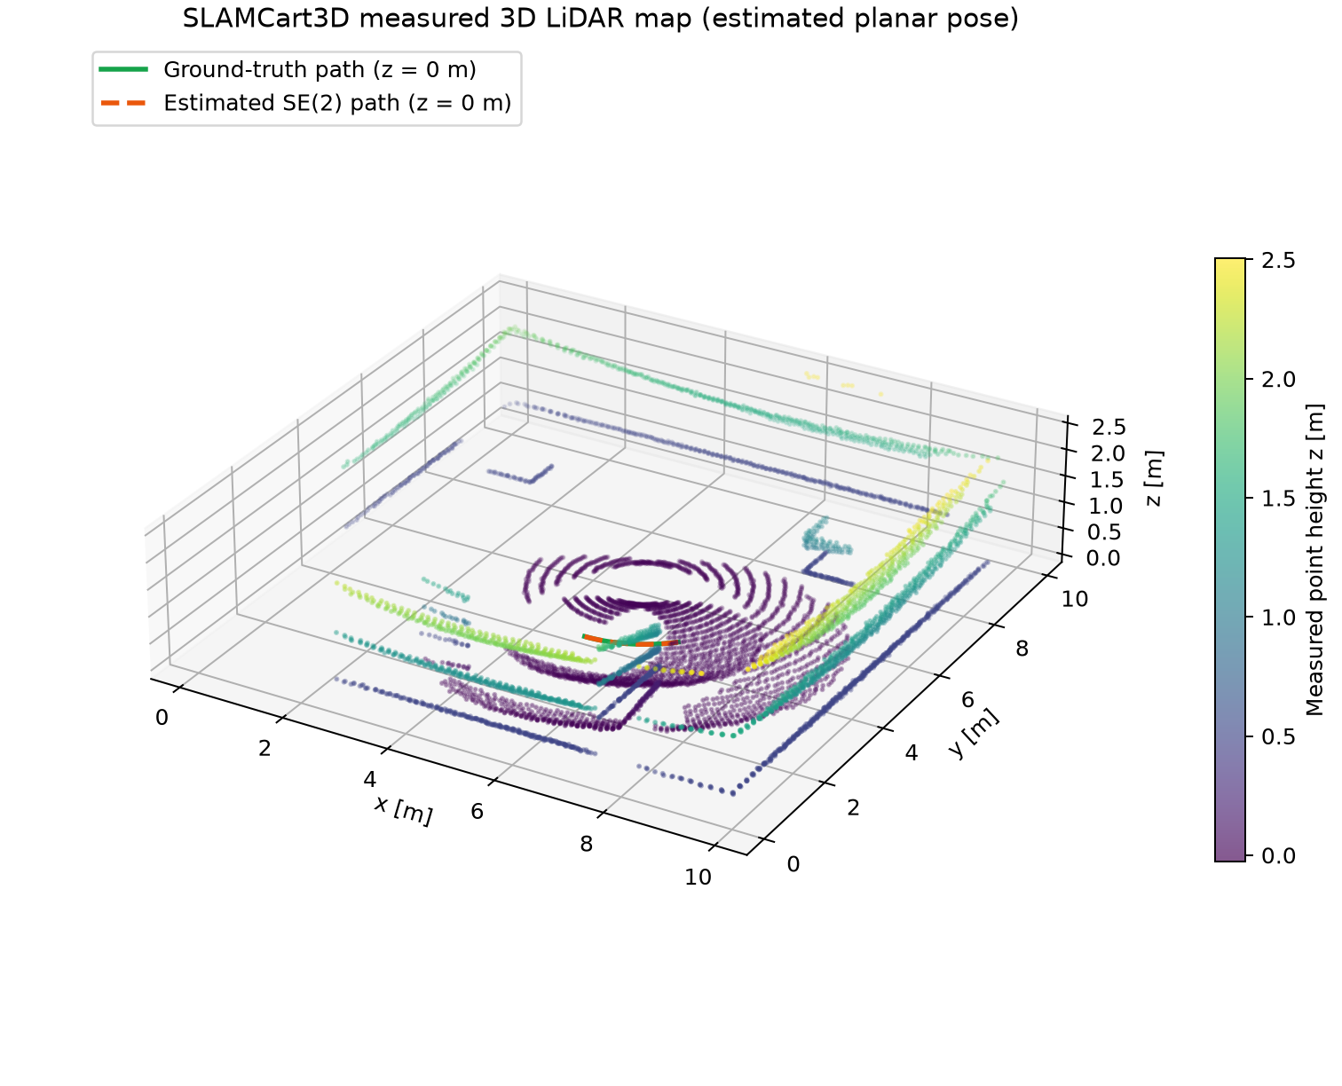
Figura 2. Nube LiDAR 3D medida y ubicada con la pose planar estimada; color según altura z. Las curvas al nivel del suelo comparan la ruta verdadera y la estimada en EXP-0A04E1799939.
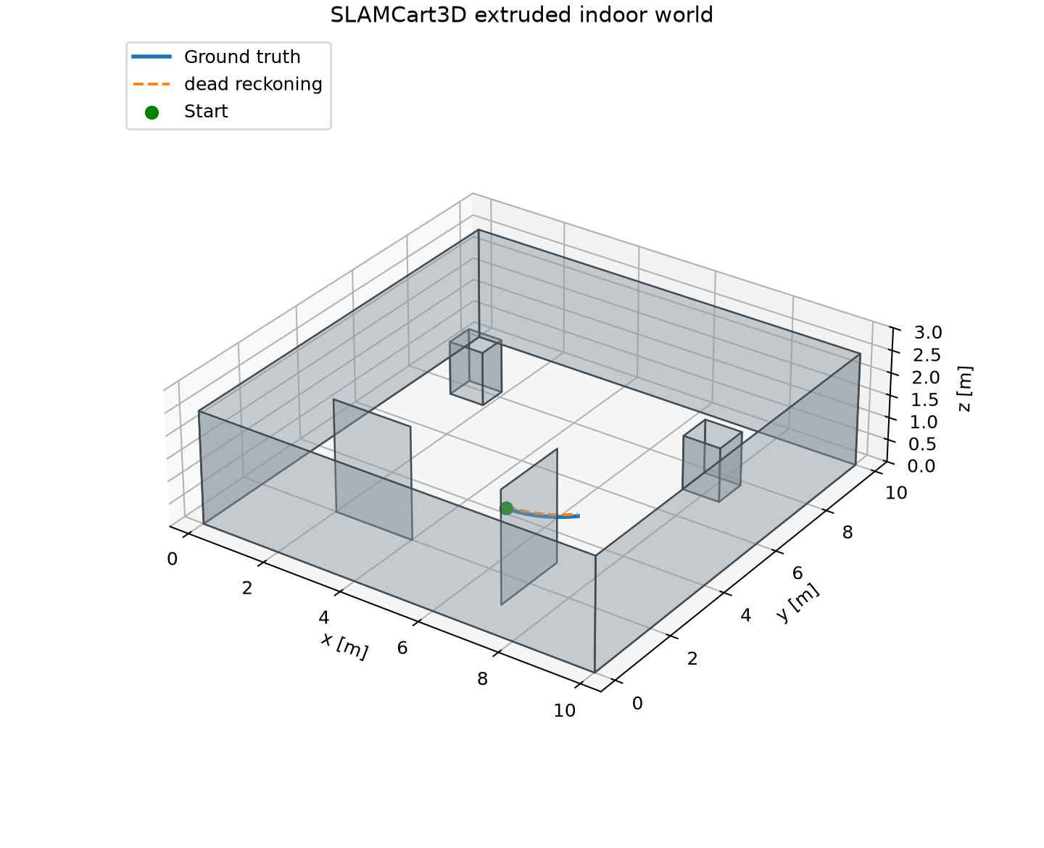
Figura 3. Geometría extruida del mundo y trayectorias de la misma corrida EXP-0A04E1799939.
El F1 de pared 3D usa superficies estáticas como referencia y excluye retornos cercanos al suelo. Su recall baja cuando la trayectoria no observa todas las paredes. Las cifras describen esta configuración y esta semilla; no establecen la precisión general de otro algoritmo o entorno.

6 Otros flujos de trabajo

Lotes comparativos
En Lotes, elija mundos, algoritmos y semillas. El programa ejecuta todas las combinaciones y exporta cada corrida junto con summary.csv y paired_effects.csv. Compare algoritmos con las mismas semillas; las diferencias pareadas son descriptivas, no pruebas de significancia.
1. Marque al menos un mundo y un algoritmo y escriba semillas enteras diferentes separadas por comas.
2. Ejecute el lote y espere a que la tabla muestre promedios por mundo, algoritmo y métrica.
3. Abra runs.csv para revisar cada combinación y summary.csv para dispersión e intervalos descriptivos.
4. Consulte paired_effects.csv solo para algoritmos evaluados con las mismas semillas.

Estudios de robustez ASRF
En Robustez ASRF, seleccione dos condiciones experimentales diferentes, límites físicamente válidos, métrica, umbral, semillas y presupuesto. El mapa resultante representa una estimación exploratoria de fallo. Las probabilidades y la incertidumbre no están calibradas como garantías de seguridad; revise también los CSV por condición y semilla.
1. Seleccione una variable horizontal y otra vertical; las dos deben ser distintas.
2. Fije límites mínimo y máximo coherentes con cada unidad y elija una métrica y un umbral.
3. Indique varias semillas y un presupuesto superior al diseño inicial de ocho condiciones.
4. Ejecute y observe el mapa; contraste regiones coloreadas con los puntos muestreados.
5. Revise observations.csv, seed_runs.csv y robustness_map.csv antes de interpretar la frontera.
Para métricas de error como ATE, superar el umbral significa fallo; para F1, IoU, SRS o disponibilidad, caer por debajo del umbral significa fallo. Una región uniforme en el mapa no demuestra que se haya observado toda la transición. Si solo se muestrea una clase, cambie límites o umbral y repita con más semillas.

Datasets y mapas de ocupación
En Dataset se exportan observaciones ideales y degradadas sin ejecutar un algoritmo SLAM. La cámara RGB-D, si está activa, ofrece una vista previa y escribe RGB y profundidad. Ocupación 2D dibuja celdas ocupadas, libres observadas y desconocidas para las corridas que habilitan ese mapa; un haz ausente nunca convierte su zona en libre.
El dataset exporta ground_truth.csv, rangos LiDAR ideales y medidos, velocidades de rueda y canales IMU; también crea archivos de cámara o LiDAR multicapa si están habilitados. Una celda vacía en un CSV de medidas indica falta de observación, no distancia cero. En la pestaña Ocupación 2D, azul indica espacio libre observado, naranja una celda ocupada por retorno y fondo oscuro espacio desconocido. Las paredes de referencia sirven de contraste y pueden quedar sin observar.
La siguiente figura proviene de ejecutar configs/example_occupancy_grid.yaml con semilla 42 e ICP. Su ID es EXP-21A8515979EB, su ATE RMSE es 0.009939 m, IoU de ocupado es 0.116943 y exactitud de libre observado 0.977435. La IoU relativamente baja incluye muros de salas que el robot no recorrió; no implica que toda celda libre observada sea errónea. El contador de contacto central con paredes fue cero.
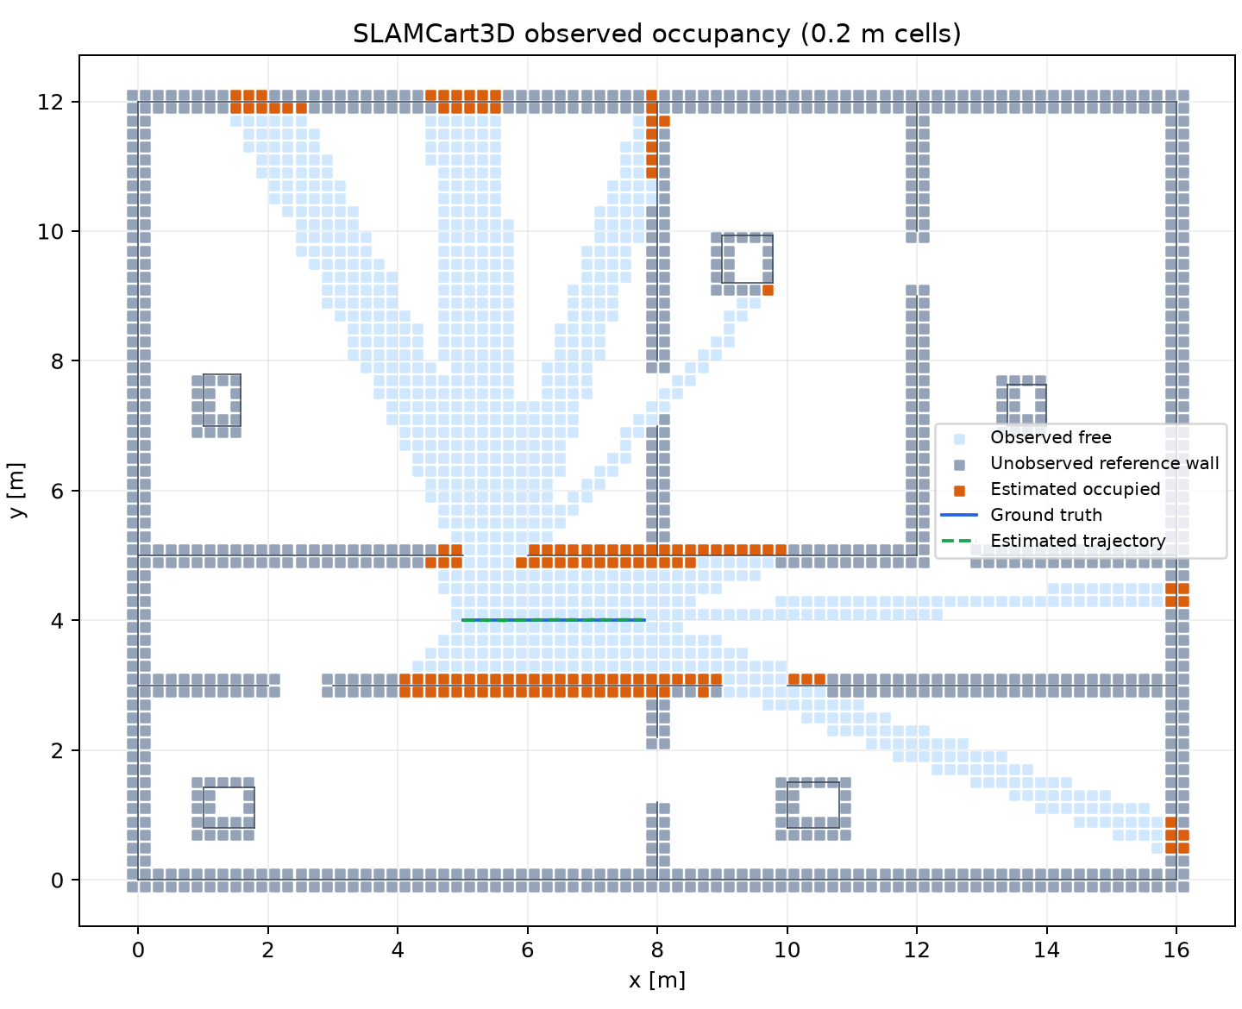
Figura 4. Mapa de ocupación observado de EXP-21A8515979EB, celdas de 0.2 m, paredes estáticas de referencia y trayectorias. Las salas no observadas permanecen desconocidas.

7 Solución de problemas
Síntoma | Comprobación y acción
No inicia el EXE | Conserve juntos todos los archivos del ZIP y pruebe --self-test en una consola.
No se exporta | Revise los permisos de la carpeta elegida y el mensaje de error de la GUI.
La nube 3D está vacía | Compruebe que lidar3d.enabled esté activo y que los haces tengan retornos válidos.
No aparece Ocupación 2D | Active occupancy_grid.enabled y ejecute una nueva corrida.
El mapa ASRF no es concluyente | Revise umbral, cantidad de semillas, cobertura de ambas clases y CSV de validación.

Límites de interpretación. Los mundos son 2.5D; no hay lazo de cierre, odometría visual, respuesta a colisiones ni movimiento rígido 6DoF. La cámara es esquemática y los baselines actuales no la consumen. Un tiempo de ejecución cambia con el equipo; para comparar precisión use semillas, configuraciones y umbrales idénticos. La validación experimental disponible aún no prueba superioridad general de ASRF.

